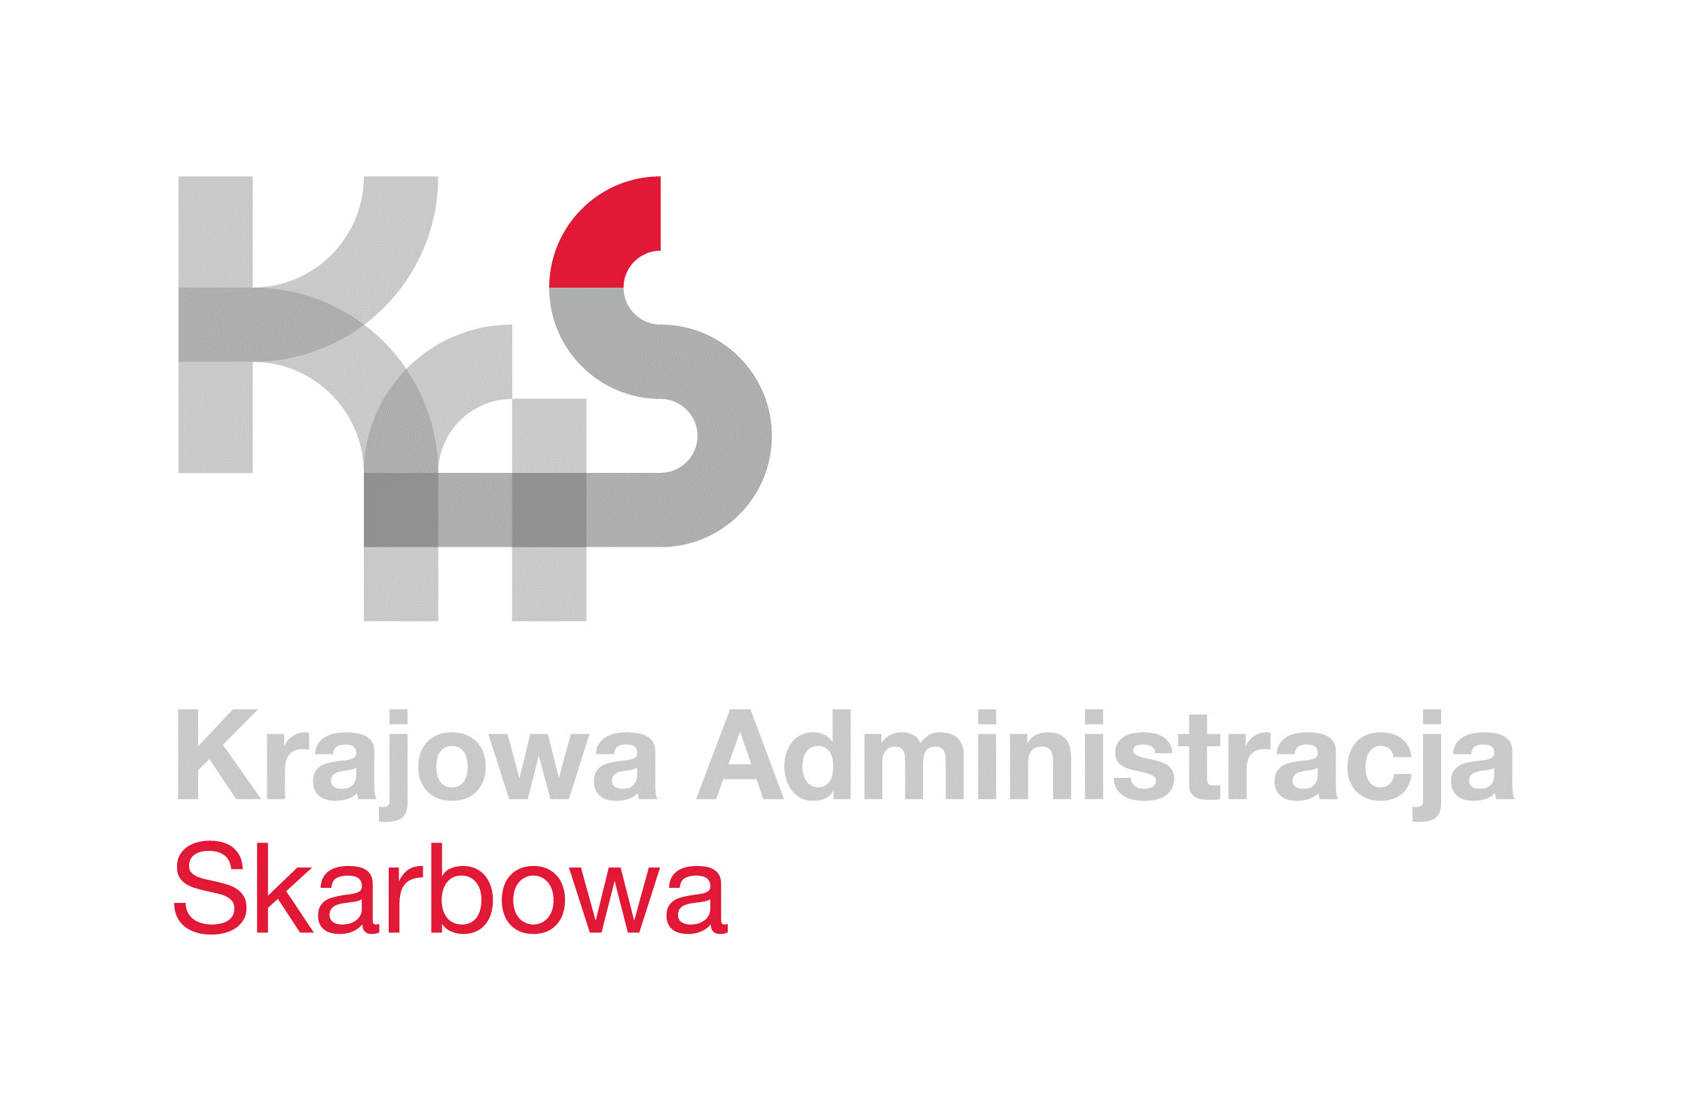
IZBA ADMINISTRACJI SKARBOWEJ
W ŁODZI

Łódź, 14 grudnia 2021 roku
UNP: 1001-21-130098
Sprawa: Usługa niszczenia dokumentacji niearchiwalnej
dla jednostek organizacyjnych Izby Administracji Skarbowej
w Łodzi (2022-2023)
Znak sprawy: 1001-ILN-1.261.23.2021.5
Kontakt: Karolina Synowiec - starszy referent
tel. 42 25 47 192
e-mail: karolina.synowiec@mf.gov.pl

ODPOWIEDŹ NA PYTANIE DO POSTĘPOWANIA O ZAMÓWIENIE PUBLICZNE

Dotyczy: Usługa niszczenia dokumentacji niearchiwalnej dla jednostek organizacyjnych IAS w Łodzi (2022-2023) – znak sprawy 1001-ILN-1.261.23.2021.
Zamawiający – Izba Administracji Skarbowej w Łodzi udziela odpowiedzi na pytania złożone w przedmiotowym postępowaniu:
Pytanie 1:
Czy dopuszczacie Państwo wstawienie pojemników metalowych 120 litrów zamiast 70 litrowych?
Odpowiedź na pytanie 1:
Zamawiający informuje, iż dopuszcza możliwość wstawienia pojemników metalowych
o pojemności 120 litrów.

Pytanie 2:
Czy pojemniki na ścinki i makulaturę mogą mieć inny litraż niż opisaliście w wykazie jednostek czyli pojemniki plastikowe o pojemności 450l ?
Odpowiedź na pytanie 2:
Zamawiający informuje, że w zaproszeniu przewidział pojemniki o pojemności 660-1100 litrów, ponieważ mniejsze mogą spowodować nadwyżki ścinek i makulatury co spowoduje problem z ich gromadzeniem w jednostkach. W związku z powyższym, pojemniki nie mogą być mniejsze niż 660 litrów.

Na oryginale podpisał,
Z up. Dyrektora
Izby Administracji Skarbowej w Łodzi
Naczelnik Wydziału
Łukasz Wójcik

